6.1 Тестирование приложения 1

6.1 Тестирование приложения
Написать небольшой код (Рисунок 1).
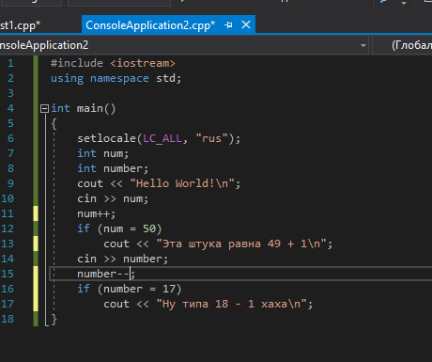
Рисунок 1 – Тестируемый код
Создать проект машинного модульного теста (Рисунок 2 - 3).
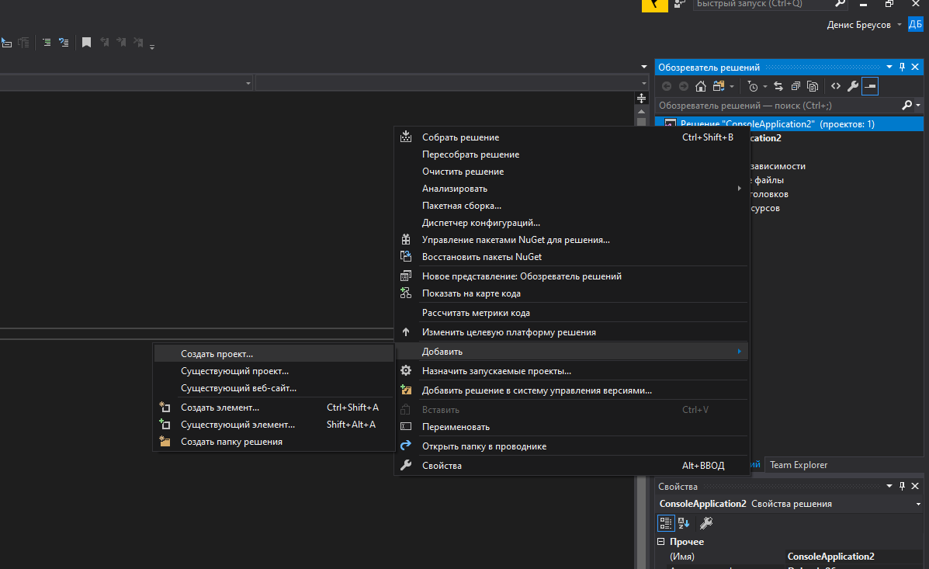
Рисунок 2 – Создание проекта
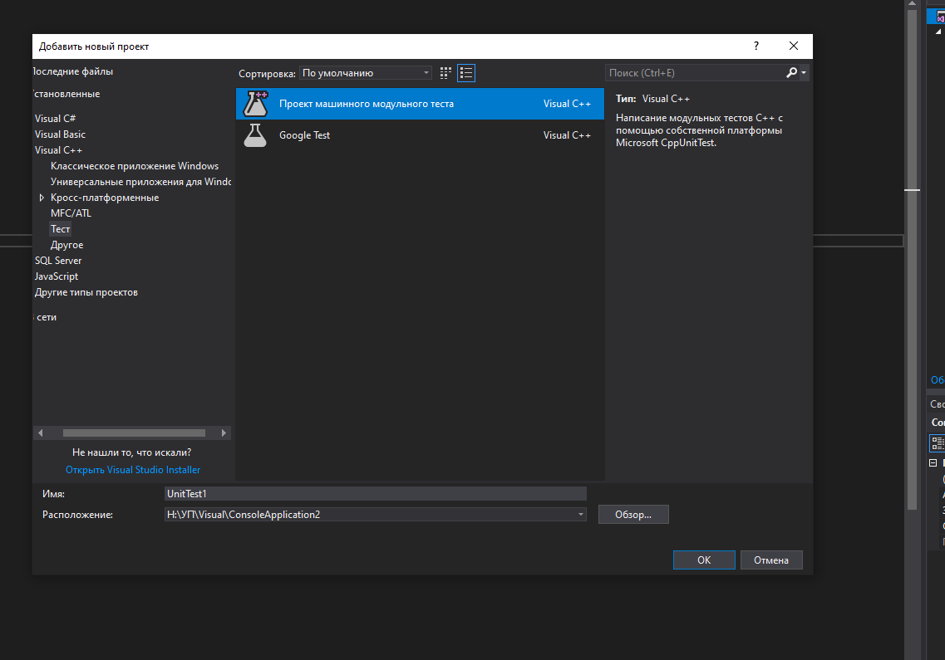
Рисунок 3 – Создание проекта теста
Создать ссылку на проект ConsoleApplication2 (Рисунок 4).
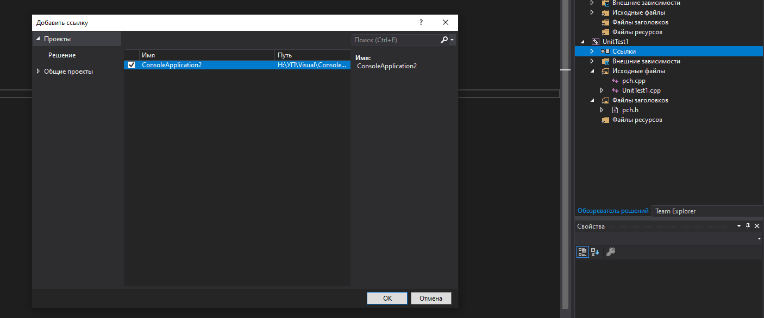
Рисунок 4 – Создание ссылки на код
Написать тест в котором второй тест будет не верен, а первый верен (Рисунок 5).

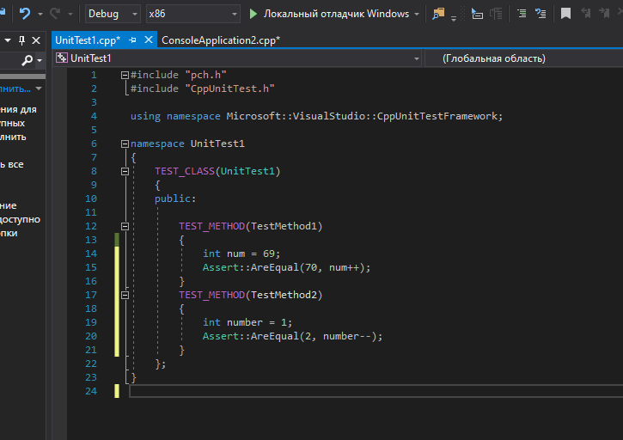
Рисунок 5 – Код теста
В окне обозревателя тестов нажать “Выполнить все” (Рисунок 6).
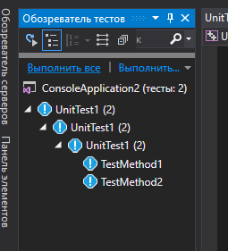
Рисунок 6 – Выбор тестов
Результат тестирования. Красный кружок означает неверное тестирование, а зелёный, что тест верен (Рисунок 7).
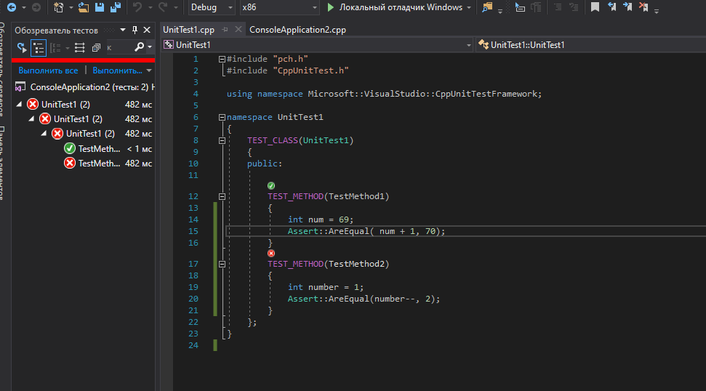
Рисунок 7 – Результат теста

